Exercici 1 - Migració de la taula usuaris (0.5punts)

En primer lloc anem a crear la taula de la base de dades per emmagatzemar els usuaris que tindran accés a la plataforma de gestió del vostre projecte.

Com hem vist a la teoria, Laravel ja inclou una migració amb el nom create_users_table pera la taula users amb tots els camps necessaris. Obrirem aquesta migració i comprovarem que elscamps inclosos coincideixen amb els de la següent taula:

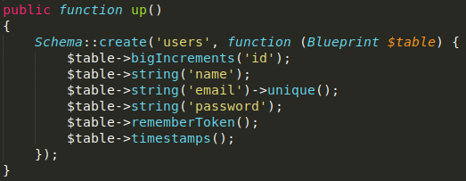

Comprova també que al mètode down de la migració es desfacin els canvis que es fan en el mètode up (en aquest cas seria eliminar la taula).

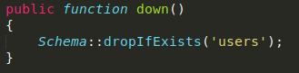

Finalment farem servir la comanda d'Artisan que afegeix les noves migracions i comprovarem ambPHPMyAdmin que la taula s'ha creat correctament amb tots camps indicats.

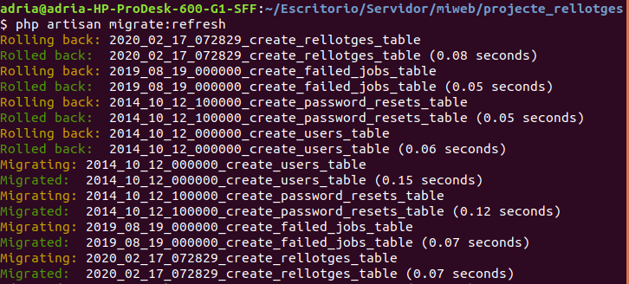
Exercici 2 - Seeder d'usuaris (0.5 punts)

Ara procedirem a omplir la taula users amb dades per defecte per a poder provar l'aplicació web.Editarem el "fitxer de llavors" situat a database/seeds/DatabaseSeeder.php i seguiremels següents passos:

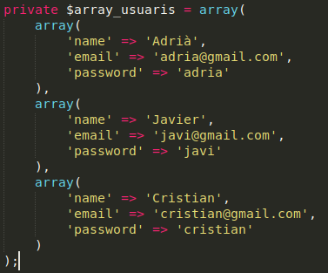

- Creem un mètode privat (dins de la mateixa classe) anomenat seedUsers() que s'haurà de cridar des del mètode run de la següent forma:

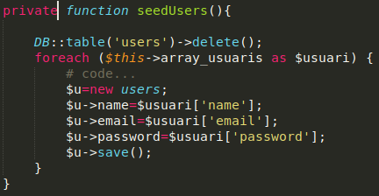

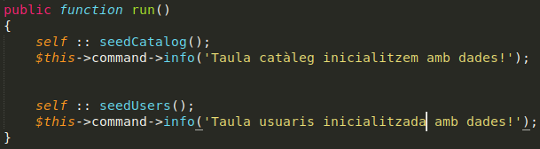

- Dins del nou mètode seedUsers() realitzem les següents accions:

  - En primer lloc esborrem el contingut de la taula users.

  - A continuació creem un parell d'usuaris de prova. Recorda que per a guardar elpassword cal encriptar-lo manualment usant el mètode bcrypt (revisa la secció"Registre d'un usuari" del material de suport).

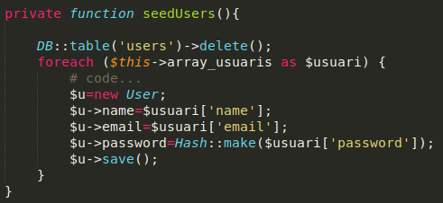

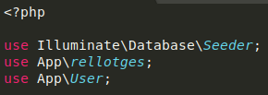

Finalment haurem d'executar la comanda d'Artisan que processa les llavors. Un cop fet això comprovarem a PHPMyAdmin que s'han afegit els usuaris a la taula users .

Exercici 3 - Sistema d'autenticació (1 punt)

En aquest exercici completarem el sistema d'autenticació. En primer lloc executa la comanda deArtisan php artisan make:auth per a generar totes les rutes i vistes necessàries per alcontrol d'usuaris.
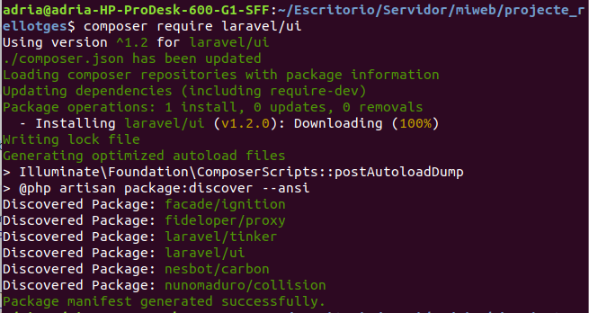

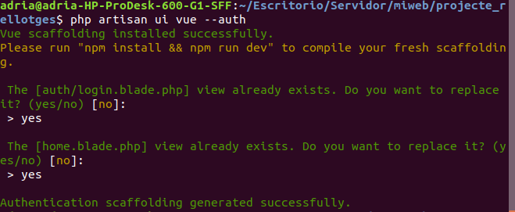

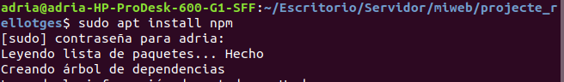
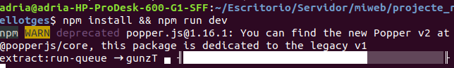

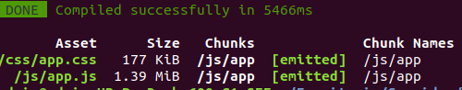

A continuació edita el fitxer routes/web.php i realitza les següents accions:

- Elimina (o comenta) les rutes de login i logout que havíem afegit manualment en els primersexercicis per tal que s'utilitzin les noves rutes definides per Laravel.

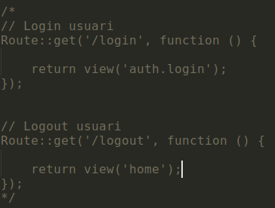

- Afegeix un middleware de tipus grup que apliqui el filtre auth per protegir totes les rutesdel catàleg (excepte l'arrel "/" i les d'autenticació).

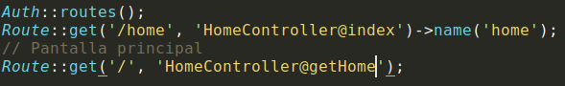

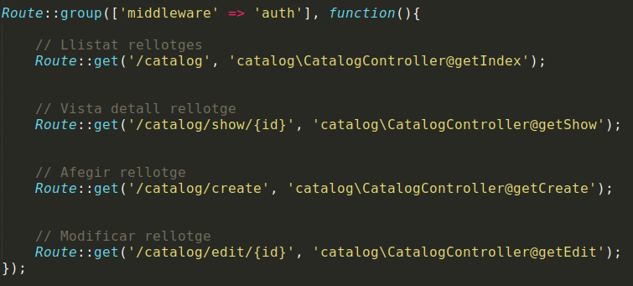

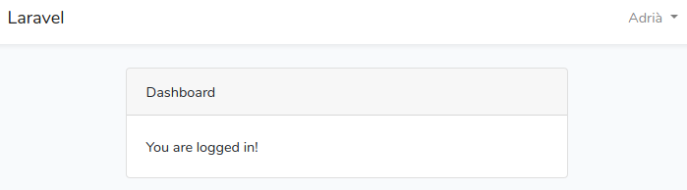

- Revisa mitjançant la comanda d' Artisan "php artisan route:list" les noves rutes i que el filtre auth s'apliqui correctament.
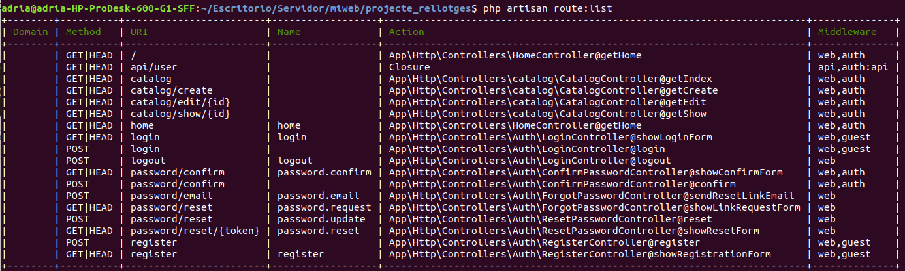

Modifica el controlador LoginController perquè quan es realitzi el login et redirigeixi a la ruta/catalog. Hauràs de modificar la seva propietat redirectTo per a afegir la ruta de redirecció(revisa l'apartat "Autenticació d'un usuari" del material de suport).

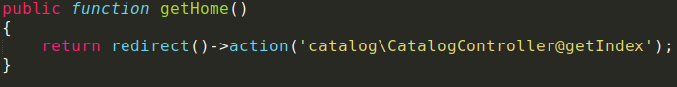

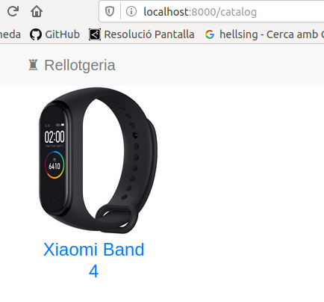

Modifica la vista de logingenerada per Laravel(resources/views/auth/login.blade.php) perquè en lloc d'utilitzar el seu layoututilitzi el que vam crear en els primers exercicis(resources/views/layouts/master.blade.php).

A continuació obrirem el controlador HomeController per a completar el mètode getHome.Aquest mètode de moment només realitza una redirecció a /catalog. Modifica el codi perquè encas que l'usuari no estigui autenticat li redirigeixi a la ruta /login.

Comprova en aquest punt que el sistema d'autenticació funciona correctament: no et permet entrar ala rutes protegides si no estàs autenticat, pots accedir amb els usuaris definits al fitxer de llavors ifunciona el botó de tancament de sessió.

Finalment edita la vista resources/views/partials/navbar.blade.php que havíemcopiat de les plantilles i canvia la línia @if( true || Auth::check() ) per@if( Auth::check() ). D'aquesta forma el menú només es mostrarà quan l'usuari estiguiautenticat.
Exercici 4 - Afegir i editar pel·lícules (1 punt)

En primer lloc afegirem les rutes que ens faran falta per a recollir les dades a l'enviar els formularis.Editarem el fitxer de rutes i afegirem dues rutes (també protegides pel filtre auth):

- Una ruta de tipus POST per a la url catalog/create que apuntarà al mètodepostCreate del controlador CatalogController.

- I una altra ruta tipus PUT per a la url catalog/edit/{id} que apuntarà al mètodeputEdit del controlador CatalogController.

A continuació editarem la vista catalog/edit.blade.php amb els següents canvis:

- Revisarem que el mètode d'enviament del formulari sigui de tipus PUT.

- Modificarem tots els inputs perquè com a valor de camp posi el valor corresponent delselements del vostre projecte. Per exemple, en el cas del videoclub, en el primer inputhauríem d'afegir value="{{$pelicula->title}}". Feu el matexi per a la resta decamps del vostre projecte (videoclub: year , director , pòster i synopsis). En el cas delvideoclub l'únic camp diferent serà el de synopsis ja que l' input és tipus textarea . En aquestcas el valor l'haurem de posar directament entre l'etiqueta d'obertura i la de tancament.

Finalment hem d'actualitzar el controlador CatalogController amb els dos nous mètodes. Enels dos casos hem de fer servir la injecció de dependències per afegir la classe Request com a paràmetre d'entrada (revisa la secció "Dades d'entrada" del material de suport). A més per a cadamètode farem:

- Al mètode postCreate crearem una nova instància del model (videoclub: Movie),assignarem el valor de tots els camps d'entrada (videoclub: title, year, director, pòster isynopsis ) i els guardem. Finalment, després de guardar, farem una redirecció a la ruta/catalog.

- Al mètode putEdit busquem l'element (videoclub: pel·lícula) amb l'identificador passatper paràmetre, actualitzem els seus camps i els guardem. Finalment realitzarem unaredirecció a la pantalla amb la vista detall de l'element en qüestió editat.

